

ENGENHARIA DE QUALIDADE DE SOFTWARE

Thainá Turtero Cardoso

Análise de Qualidade

Guarulhos
2026

RESUMO

Este projeto apresenta uma análise de qualidade do Notebook HP 250 G8, um equipamento que utilizo diariamente para trabalho e estudos. O objetivo é avaliar os pontos fortes e fracos do produto com base no uso real, observando características como material, desempenho e usabilidade. De modo geral, o notebook se mostra uma excelente ferramenta, destacando-se por não travar, ter uma boa autonomia de bateria e um acabamento em plástico bonito e resistente. O relatório também aponta oportunidades de melhoria no design físico, especificamente no limite de abertura da tela, entregando uma visão prática de como o equipamento atende às necessidades diárias de um usuário comum.

SUMÁRIO
1. RESUMO 2
2. SUMÁRIO 3
3. INTRODUÇÃO 4
4. O PROJETO 5
4.1 Detalhes do produto ou serviço 5
4.2 Tabela de Análise 5
4.3 Relatório 7
4.4 Evidências 7
4.5 Onde encontrar 9
5. CONCLUSÃO 10
6. REFERÊNCIAS BIBLIOGRÁFICAS 10

INTRODUÇÃO

A qualidade de um produto é mais bem percebida quando o utilizamos intensamente na nossa rotina. Para este trabalho de Garantia da Qualidade, escolhi analisar o Notebook HP 250 G8, que é a minha principal ferramenta diária tanto para o trabalho quanto para os estudos.
O objetivo é atuar como um auditor, observando os detalhes práticos do equipamento, relatando como ele se comporta em termos de velocidade, resistência do material, conforto para digitar e duração da bateria. A ideia é mostrar que um bom produto entrega um bom desempenho geral, mas que a observação crítica sempre pode encontrar pequenos detalhes de design que poderiam ser melhorados para o usuário.

O PROJETO

Detalhes do produto ou serviço
Nome do produto ou serviço: | Notebook HP 250 G8
Fabricante: | HP (Hewlett-Packard)
Tempo de uso: | 4 anos
Outros detalhes relevantes sobre o produto: | Equipamento de uso diário (trabalho e estudos). Possui armazenamento SSD de 239GB e tela de 15,6 polegadas (antirreflexo com moldura estreita).

Tabela de Análise
Característica | Sua percepção | Referência da evidência [caso tenha]
Usabilidade: | É muito prático para trabalhar e estudar. Um defeito identificado é a limitação da abertura da tela, o que atrapalha um pouco na hora de usar com alguns suportes de mesa. | 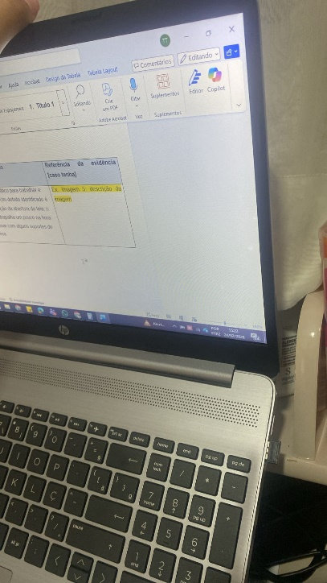
Matéria prima: | É feito de um plástico bonito e que se provou bastante resistente ao longo do tempo. O notebook tem uma boa aparência, teclado alfanumérico com teclas de plástico também resistente. | 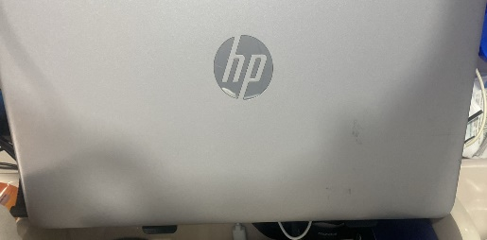  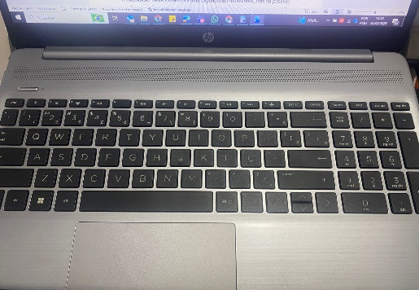
Performance: | O desempenho é excelente. Graças ao SSD de 239GB, ele não trava nas tarefas do dia a dia e mantém a velocidade mesmo quando está com pouca bateria. | 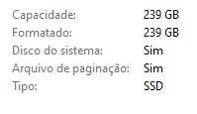
Design: | A tela de 15,6 polegadas com tecnologia antirreflexo e moldura estreita é muito confortável para os olhos durante longas horas de estudo. | 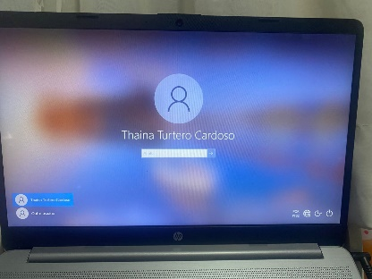
Bateria (autonomia) | A bateria do equipamento varia entre 2 a mais de 6 horas, dependendo do uso, brilho da tela e configurações de desempenho. Testes indicam cerca de 2h30 em uso misto moderado e até mais de 6 horas em modo econômico com brilho reduzido. | 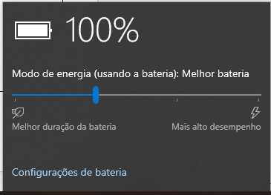

Relatório
O item escolhido para análise é o Notebook HP 250 G8, utilizado todos os dias para demandas de trabalho e rotina de estudos. Por ser uma ferramenta de uso contínuo, é possível ter uma visão bem clara do que funciona bem e do que pode melhorar.
A percepção geral é muito positiva. Um dos grandes destaques é o desempenho: o armazenamento em disco SSD de 239GB faz com que ele inicie rápido e não trave durante o uso de planilhas e documentos. Além disso, a bateria tem uma autonomia muito boa, não perdendo desempenho quando está descarregando.
Fisicamente, ele tem uma ótima aparência. O material é um plástico que, além de bonito, é bem resistente. Para quem digita bastante, o fato de ter um teclado numérico (alfanumérico) integrado é um grande facilitador. A tela de 15,6 polegadas é antirreflexo e tem bordas finas, o que deixa o visual moderno. No entanto, analisando criticamente o design, foi encontrado um ponto negativo: a tela tem um limite de abertura curto. Quando utilizado em suportes mais inclinados para melhorar a postura, essa limitação da tela atrapalha a visão.

Evidências
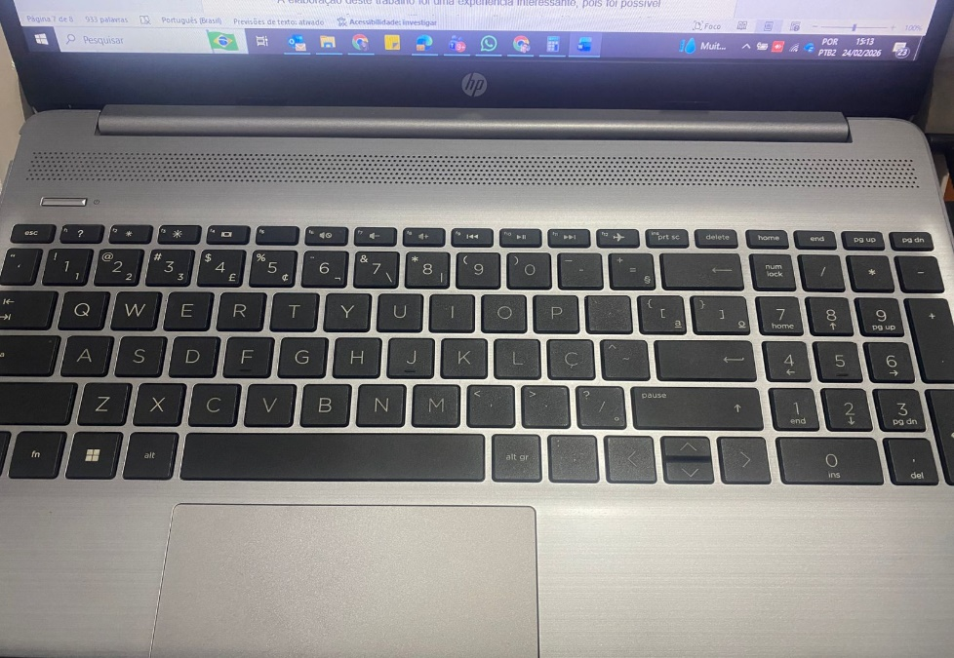
Imagem 1

Descrição: Visão do teclado alfanumérico, que facilita a digitação no dia a dia.
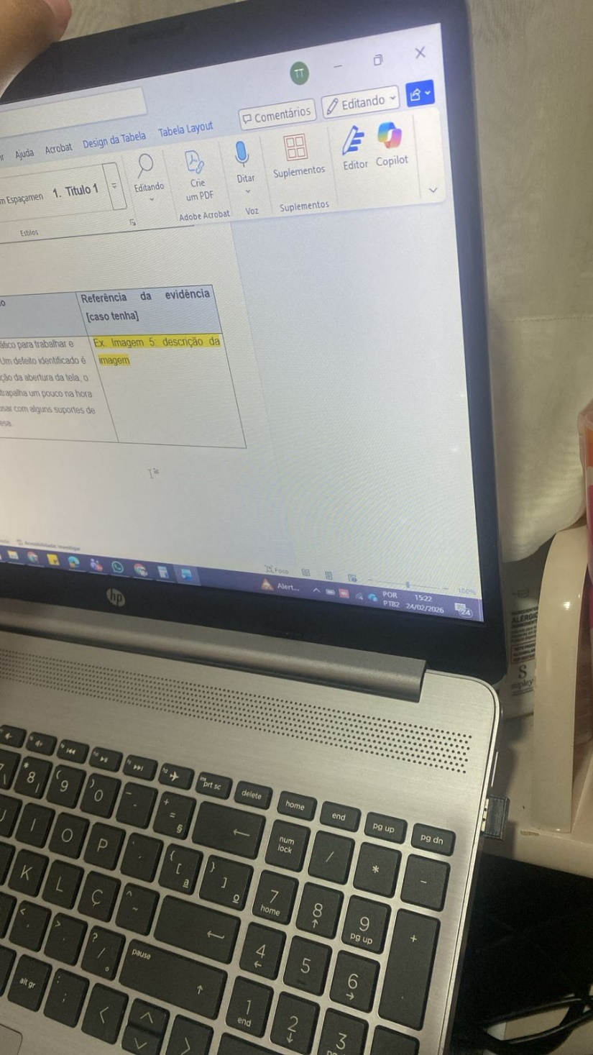
Imagem 2

Descrição: Demonstração do limite de abertura da tela, que dificulta o uso em suportes inclinados.

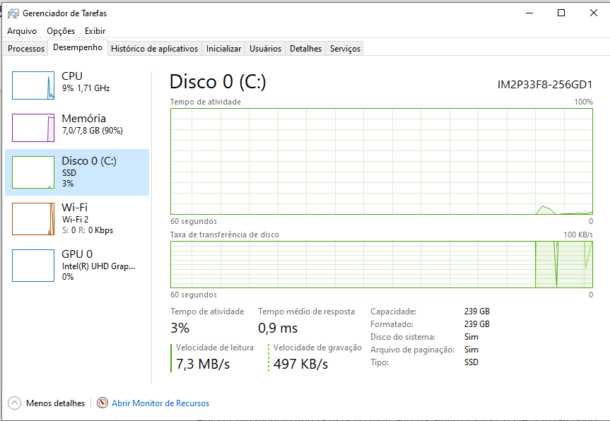
Imagem 3:
Descrição: Print mostrando o Disco Local (SSD) com capacidade na faixa de 239GB.

Onde encontrar
Por ser um modelo que já está no mercado há algum tempo, o HP 250 G8 pode ser encontrado em sites de eletrônicos ou diretamente na loja da fabricante (nas suas versões mais recentes).

CONCLUSÃO
A elaboração deste trabalho foi uma experiência interessante, pois foi possível analisar uma ferramenta utilizada todos os dias no automático com uma visão mais crítica. Aprendi que avaliar a qualidade de um produto não é só verificar a sua funcionalidade, mas entender como os detalhes de fabricação impactam a nossa vida.
O notebook me atende muito bem em velocidade e resistência, mas o detalhe da limitação da abertura de tela me mostrou como o design físico (ergonomia) é uma parte importante da qualidade. Levo como lição para minha vida profissional que pequenos detalhes no projeto de um produto podem fazer a diferença na experiência final do cliente.

REFERÊNCIAS BIBLIOGRÁFICAS
HEWLETT-PACKARD. Especificações do PC Notebook HP 250 G8. Disponível em: https://support.hp.com/br-pt. Acesso em: 23 fev. 2026.

